附件2

重庆市大型商品交易市场发展布局示意图（2021-2025年）

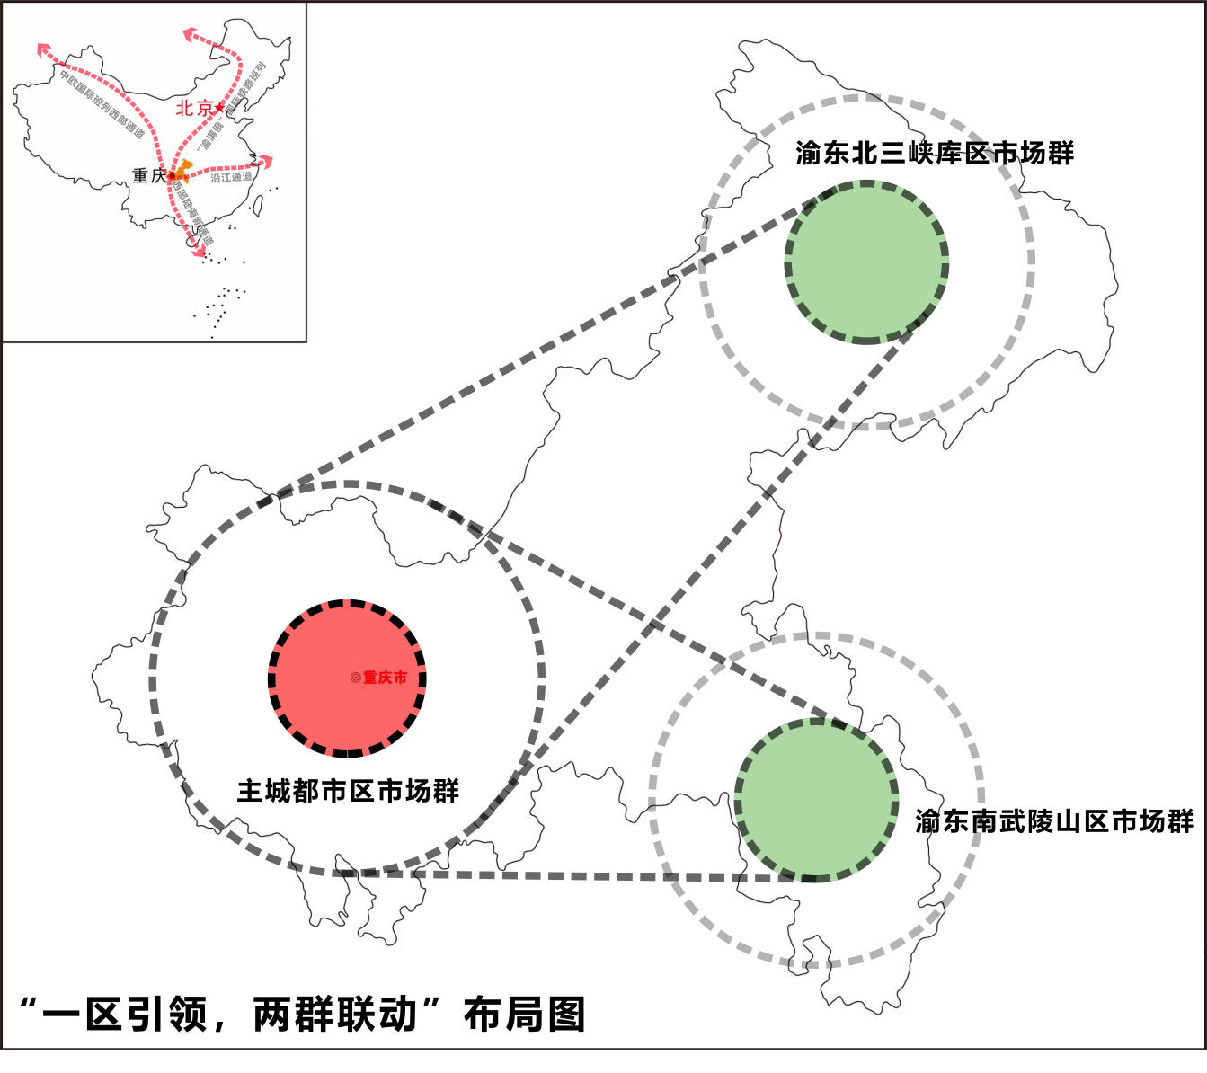
图1 重庆市大型商品交易市场发展整体空间布局图

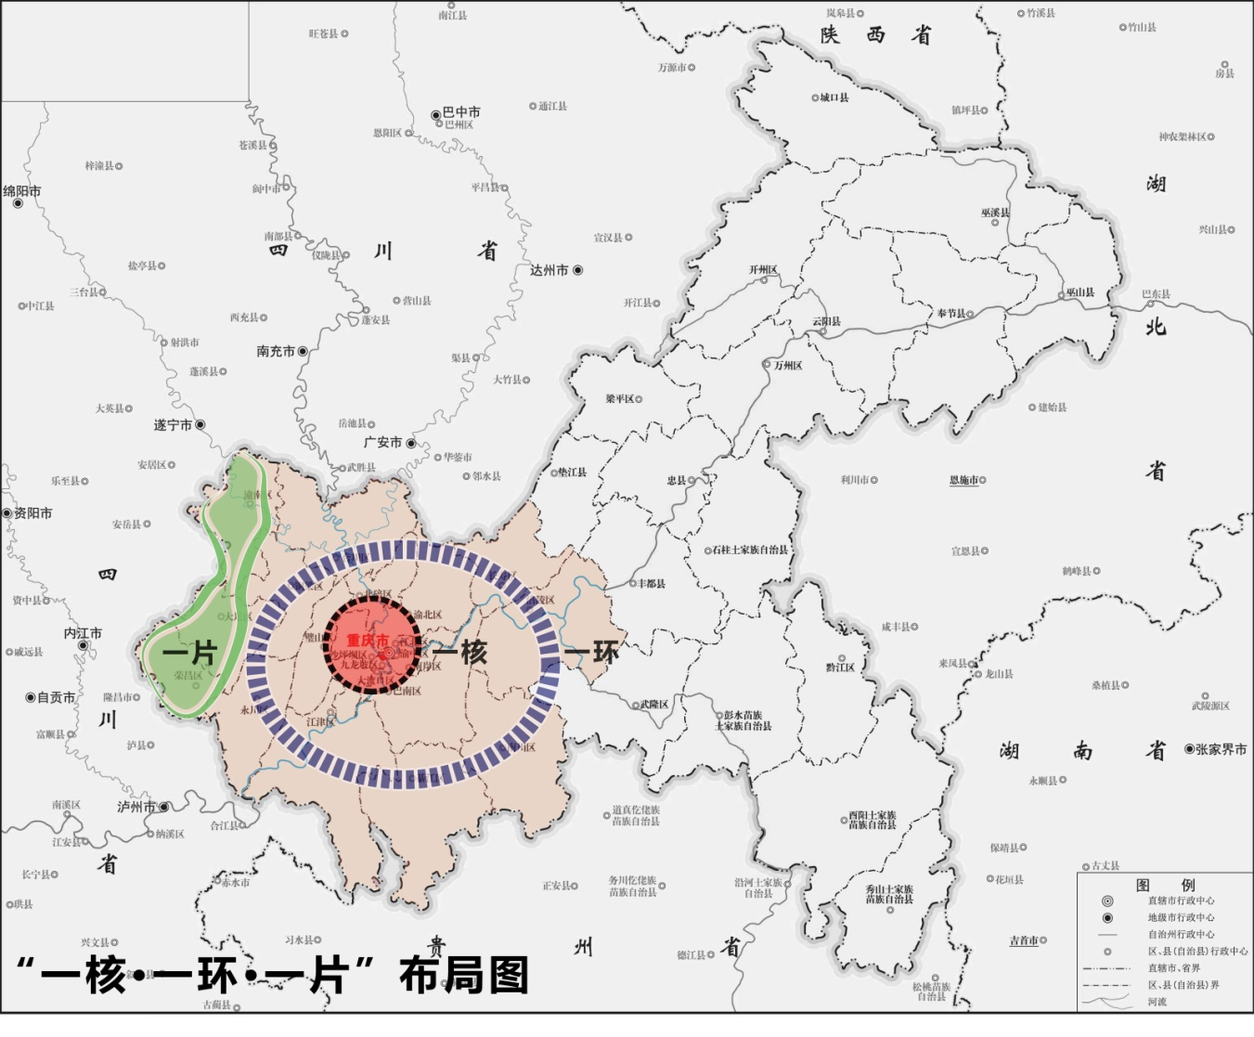
图2 主城都市区大型商品交易市场发展空间布局图

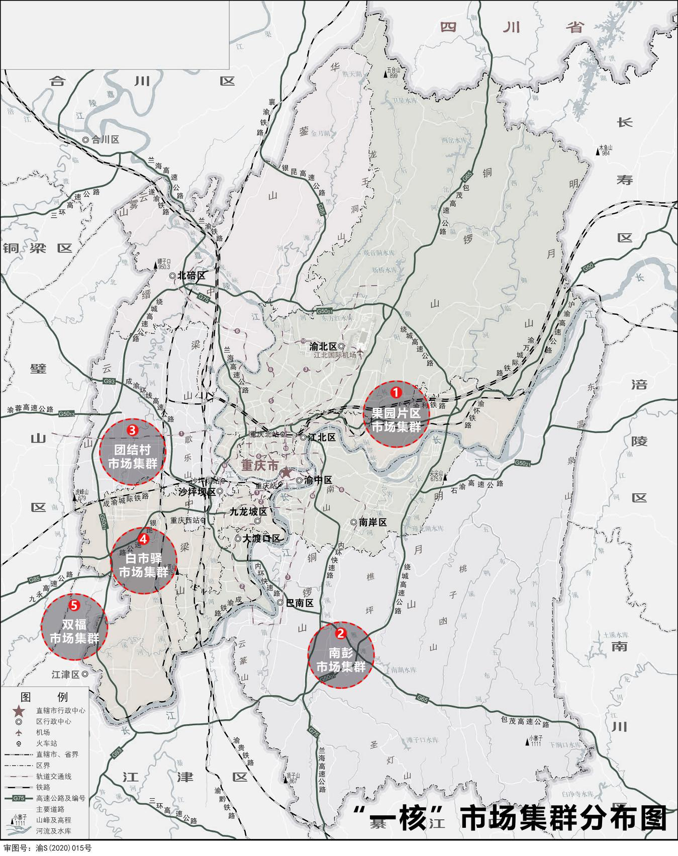
图3 主城都市区大型商品交易市场“一核”空间布局图

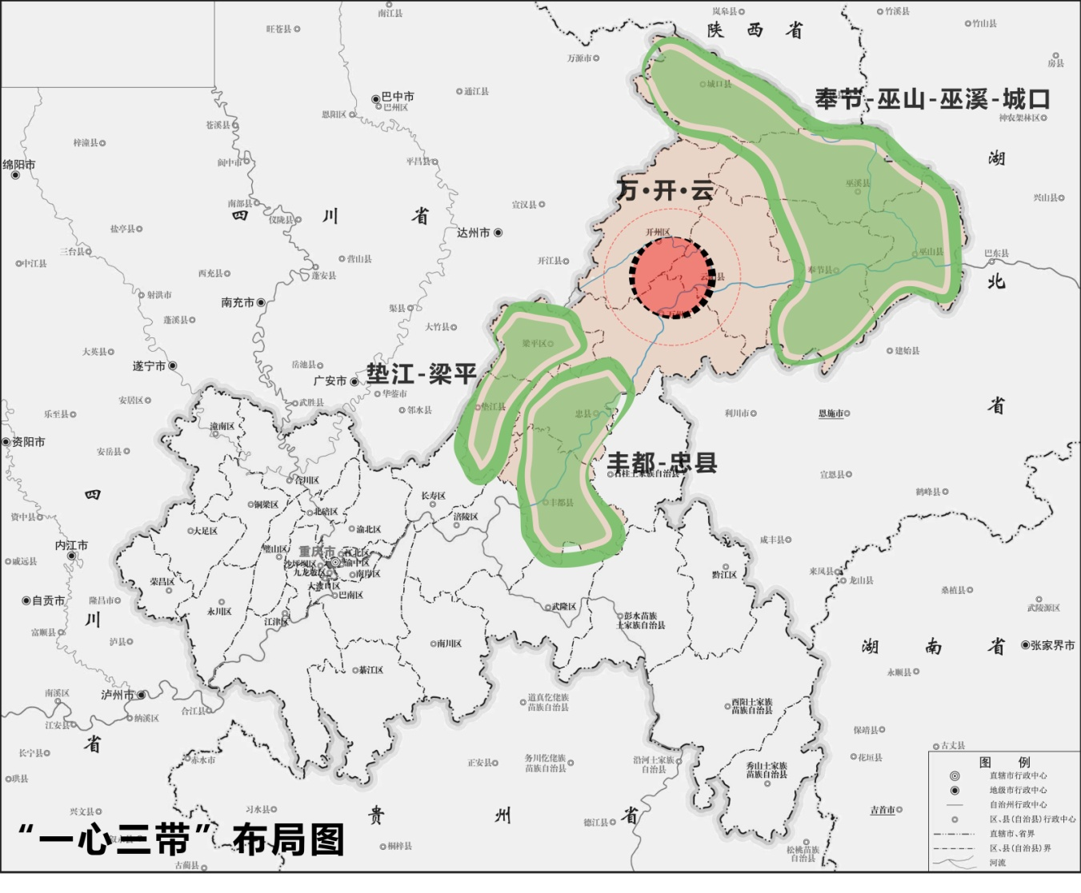
图4 渝东北三峡库区城镇群大型商品交易市场发展空间布局图

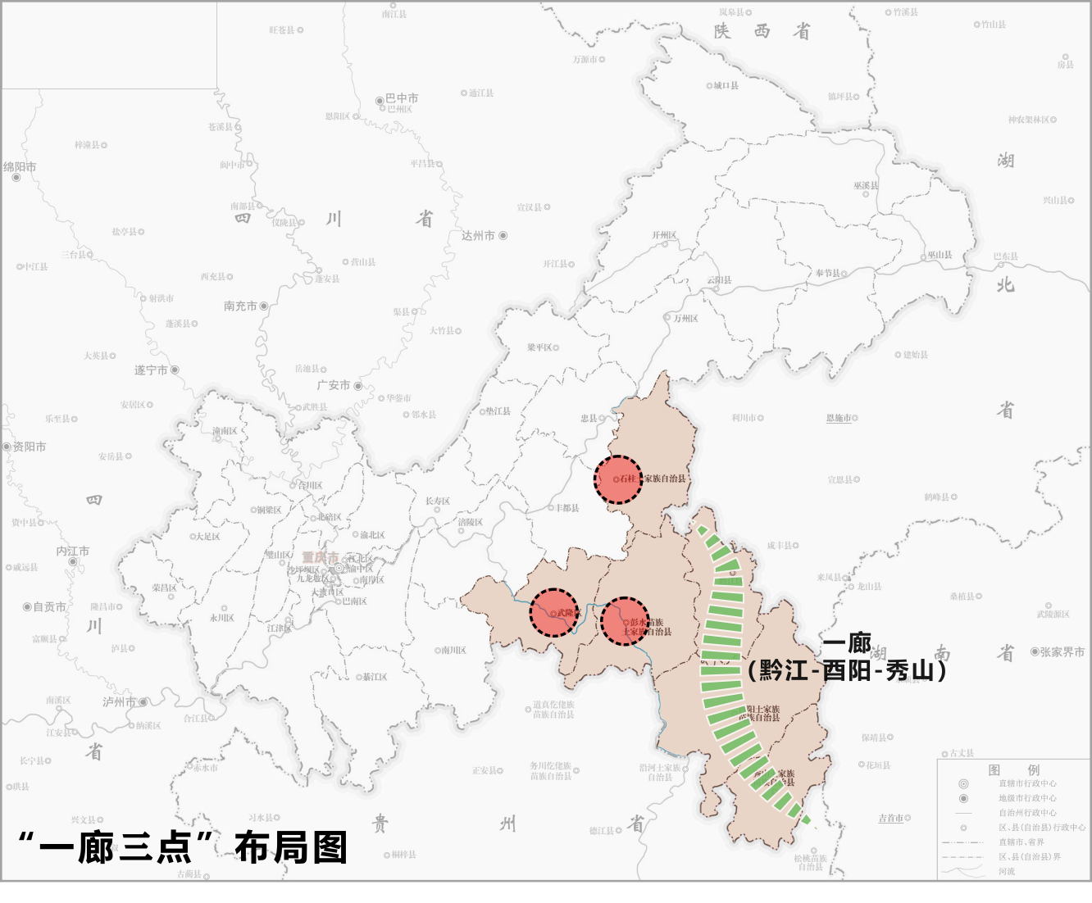
图5 渝东南武陵山区城镇群大型商品交易市场发展空间布局图

